淡江時報 第 1173 期
資料不只是資料？ 莊明芬：數據可提供決策
學習新視界
【記者楊成勤淡水校園報導】公行系與協力治理研究中心於11月10日下午2時30分在HC106，邀請數位發展部多元創新司司長莊明芬，主講：「資料治理驅動未來公共服務創新」，她提及資料是戰略性資產，「資料不再只是資料，是做決策或服務的生活應用。」

演講內容分為五大主軸，莊明芬分別介紹「服務型智慧政府2.0推動計畫」、「資料治理與多元應用」、「MYDATA打造精準服務」、「公私協作 群眾智慧」及「資料利他 數據公益」。例如，個人化資料自主運用（MyData）的開發，縮短了臨櫃的繁瑣程序、提供全程線上服務，除了提供便利性，也打造數位韌性，達成「雙向結合、雙軌並進」。

莊司長分享，資料實務應用要達到「民眾有感、政府有能、企業有利」的價值，善用資料可改善公共服務與人民生活。她舉例，先前疫情期間，民間自發性透過政府開放資料建立「口罩地圖」為一亮點。政府一開放資料，民間社群就馬上設計好程式，如果是以前，外包、招標、投標、建置期及驗收等，至少耗時半年。政府可透過資料的價值為社會付出，打造公私協力的願景，以創新服務，「凡走過必留下基礎建設」。

協力治理研究中心主任王千文表示，公行系今年創立協力治理研究中心 (Collaborative Governance Research Center, CGRC)，透過「資料治理」、大數據分析的應用，協助政府和民間在資料應用上相互合作，並提供服務，將民眾需求納入決策過程中，改善服務品質，加深民眾參與政府公共決策。王千文比喻，因應時代發展必須跟上趨勢，引進公部門的數位資源增加「產學合作」、「實習課程」及「數位社群」等，也是資料治理在校務層面的應用。

政大公行系蔡同學表示，這場講座不只主題扣合時代資料治理的發展趨勢，講者提供的豐富實務案例，使她對公共服務創新有更深的認識，加上自身曾投入數位治理研究，對講座很有共鳴感，著實不虛此行。
2023/11/20

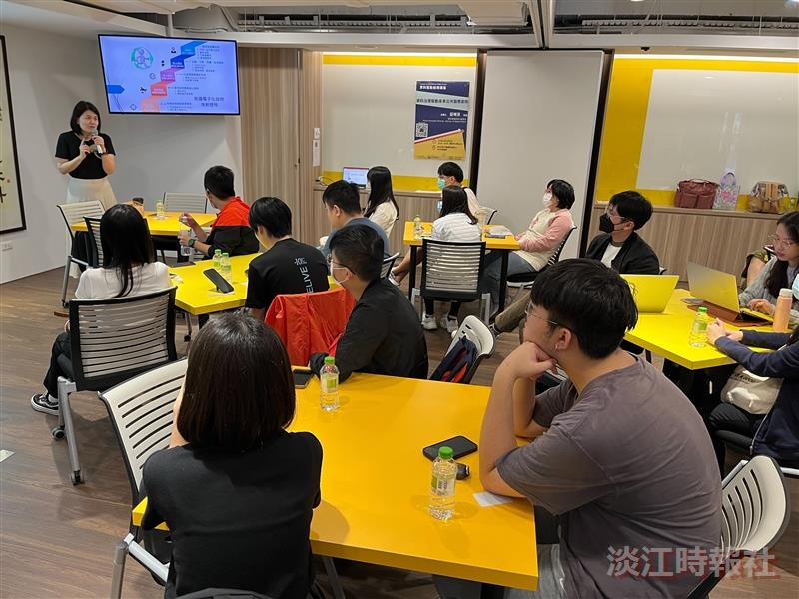
公行系與協力治理研究中心邀請數位發展部多元創新司司長莊明芬演講。（圖／公行系提供）

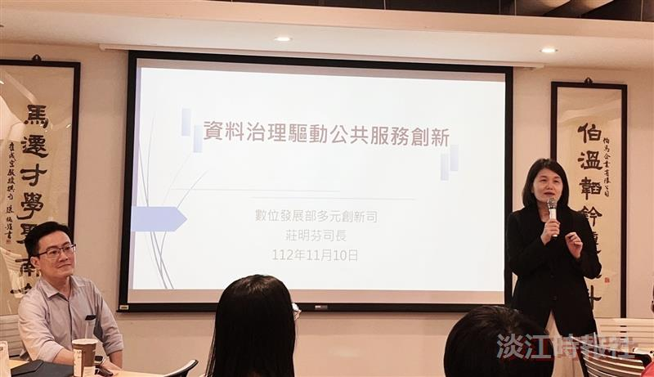
協力治理研究中心主任王千文（左）)邀請數位發展部多元創新司司長莊明芬演講。（圖／公行系提供）

